Beskrivelse af praktiksted til Social- og sundhedsassistentelever i praktik 2 på Socialområdet/Roskildehjemmet i Region Sjælland

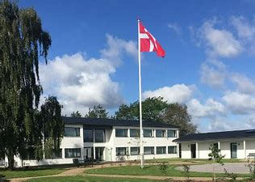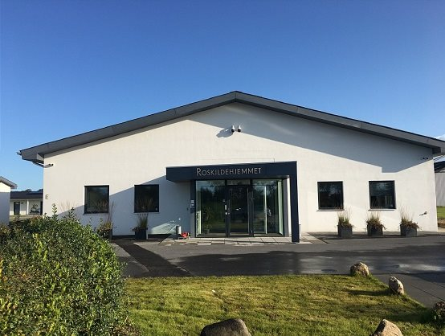

Praktiksted: Forsorgshjemmet Roskildehjemmet  Adresse: Gammelgårdsvej 1 B, 4000 Roskilde  Praktiksted/afdelings telefonnumre:  Hovednummeret til Roskildehjemmet 4636 9000 Tast 1 for det socialfaglig personale. | Mødetider:  Dagvagter 7-15  Mellem vagter: evt. 10-19 – 10-17  Aftenvagter: 13-23 & 14-23  Der er mødepligt til personalemødet hvert anden onsdag i ulige uger – som udgangspunkt kan der ikke holdes fri eller afspadseres på disse dage.
Praktikvejleder: Social- og sundhedsassistent Mette Birth  E-mailadresse: mbirt@regionsjaelland.dk  Tlf: 46369000 eller direkte 24405971 | Ansvarlig praktikvejleder  Navn: Mette Birth  E-mailadresse: mbirt@regionsjaelland.dk
Aften og weekendvagter:  Som elev skal du regne med at arbejde i blandet vagter, men primært følger du vejlederen, som har flest dagvagter og arbejder hver 3. weekend i dagvagter. | Målgruppe på tilbud/afdeling:  På Roskildehjemmet arbejder vi med beboere som hører under § 110 i serviceloven.  https://www.roskildehjemmet.dk/
FORSORGSHJEMMET ROSKILDEHJEMMET:
Et døgntilbud som henvender sig til hjemløse borgere fra 18+, der ikke har eller ikke kan opholde sig i egen bolig, og som på grund af særlige vanskeligheder/udfordringer har brug for tag over hovedet samt støtte og omsorg til at komme videre i livet. Ofte er det mennesker med psykiske- og sociale udfordringer samt et misbrug der opsøger et forsorgshjem. Få beboere kan også være kognitivt udfordrede. Fælles for stort set alle der henvender sig til et forsorgshjem er, at de står midt i en livskrise.

Forsorgshjemmet Roskildehjemmet er en del af Landsforeningen Arbejde Adler. Arbejde Adler er en folkekirkelig forankret social forening, hvis værdier bygger på Værdighed, Selvrespekt og Næstekærlighed. Nogle kernesætninger for Arbejde Adler er Retten til arbejde, Retten til hjem og Retten til liv samt at hvert enkelt menneske har mulighed for at skabe forandringer i egen tilværelse.

Som social- og sundhedsassistent elev er dine mødetider primært dagvagter 7-15. Men udover det er der også nogle få aftenvagter, mellemvagter, helligdage efter overenskomsten og arbejde hver 3. weekend. Der er mulighed for, at tilrettelægge din praktik i samarbejde med vejlederen, så det kan hænge sammen med dit privatliv.

På Forsorgshjemmet Roskildehjemmet arbejder vi tværfagligt med forskellige faggrupper som pædagoger, sygeplejersker, social- og sundhedsassistenter, socialrådgiver, køkkenpersonale, administrative og beskæftigelses- og værkstedsmedarbejder. Vi er en stærk personalegruppe, hvor vi har beboerne i fokus for, at give vores beboere den bedste støtte/hjælp. Vi arbejder i 3 teams, som favner alle 50 beboere i en kontaktpersonsordning. Ca. 1 gang om måneden har vi supervision med en ekstern psykolog, hvor vi bl.a. reflektere over egne reaktioner og rollen i vores interaktion med beboerne samt tager særlige faglige udfordringer i forbindelse med arbejdet op.

Som Social- og sundhedsassistent elev på Forsorgshjemmet Roskildehjemmet vil dine primære hovedopgaver være inden for det sundhedsfaglige område, som bl.a. sundhedssamtaler med beboerne, varetage de sundhedsfaglige opgaver, som beboerne kommer med på dagen, kontakt til forskellige tværfaglige samarbejdspartner som psykiater, speciallæger, læger og distriktspsykiatrien, misbrugsbehandler, politiet, kriminalforsorgen og mange flere instanser.

Som social- og sundhedsassistent elev forventer vi, at du er åben, engageret, opsøgende og selvstændigt kan tage ansvar for egen læring under din praktik. Din vejleder og andre kollegaer vil gøre deres for at skabe et godt læringsmiljø for dig.
Inden praktikkens start, skal du til en samtale med praktikvejlederen på Forsorgshjemmet Roskildehjemmet.
Straffeattest indhentes og skal være tilfredsstillende inden start af praktik.

rhed@regionsjaelland.dk jalem@regionsjaelland.dk

